
ŠAKIŲ RAJONO SAVIVALDYBĖS JAUNIMO KŪRYBOS IR SPORTO CENTRAS
Biudžetinė įstaiga, V. Kudirkos g. 64, Šakiai, LT-71124, tel. (8345) 60187, el. p. jksc@takas.lt Duomenys kaupiami ir saugomi Juridinių asmenų registre, kodas 190824054, PVM mokėtojo kodas LT100006169918
2017 02 23
Lietuvos jaunių (U-15) asmeninės badmintono pirmenybės

2017 m. vasario mėn. 11-12 dienomis Šakių JKSC badmintono būrelio mokinys Vilius Bagdanavičius dalyvavo Lietuvos jaunių (U-15) asmeninėse badmintono pirmenybėse, Klaipėdoje, Melnragės sporto salėje. Laimėjimai:
Viliaus Bagdanavičiaus užimtos vietos:
vyrų vienetas – I vieta;
vyrų dvejetas – II vieta;
mišrus dvejetas – I vieta.
Šakių JKSC badmintono mokytojas Valentinas Bagdanavičius.

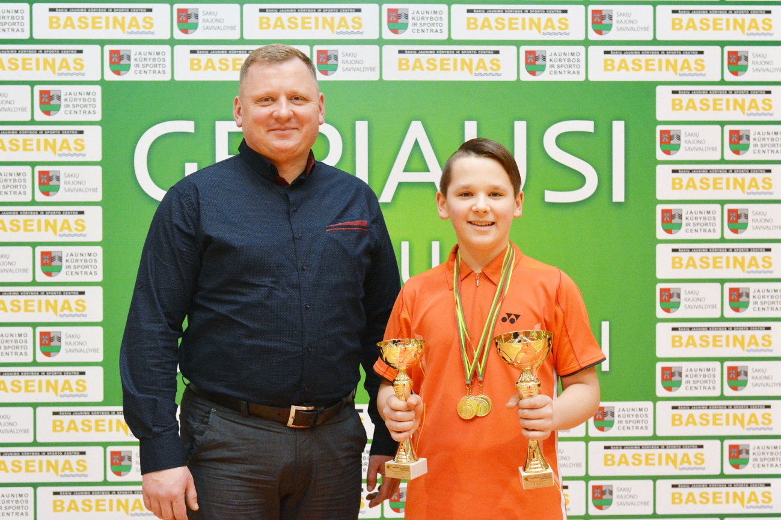
Šakių JKSC administracija

